Politécnico do Porto

Escola Superior de Media Artes e Design

Fábio Júnior Varela Fernandes

Tomás do Nascimento Borges

Pedro Miguel da Silva Marques

**PandaMia: aplicação web pedagógica relativa à covid-19**

**Licenciatura em Tecnologias e Sistemas de Informação Para a Web**

Projeto I

Orientação: Prof. Doutor Mário Pinto

Vila do Conde, março de 2021

**RESUMO**

Neste relatório são apresentadas as diferentes etapas de conceção, planeamento e desenvolvimento de uma aplicação web intitulada de “PandaMia”. Esta aplicação visa partilhar aos mais pequenos de forma segura, divertida e tranquilizadora informações sobre o Covid-19 através de uma personagem, uma panda chamada Mia.

**Palavras-chave:** Covid-19, Crianças, HTML, CSS, JavaScript

# Lista de tabelas/ilustrações/siglas

[Iniciar texto]

[Para elaboração automática das listas consulte o “Tutorial do MS Word para a elaboração de Trabalhos Académicos”]

[Eliminar esta folha se não aplicável o elemento Listas]

**1 - INTRODUÇÃO**

O presente projeto surge na sequência da Tema 1 da unidade curricular de Projeto I, tendo como objetivo geral realização de uma aplicação web pedagógica para crianças, de forma a entreter e educar as crianças relativamente à pandemia covid-19, assunto pertinente à data da realização deste trabalho. Trata-se de um projeto interdisciplinar que inclui competências das unidades curriculares Programação Orientada a Objetos, Interface e Design de Aplicações, e Conceção e Produção Multimédia.

Relativamente a objetivos específicos, este projeto visa alcançar as seguintes metas:

* Disponibilizar informação verificada e com conteúdo adequado a crianças dos 8 aos 12 anos;
* Fomentar a curiosidade sobre o tema, através de conteúdo interativo e jogos dinâmicos;
* Especificar os subtemas: principais fontes de contágio, cuidados de higienização, de proteção e de distanciamento e conhecimento geral do tema;
* Promover o conhecimento dos subtemas através de um quiz didático e de um jogo interativo, tendo como protagonista uma panda chamada Mia.

A atividade deste projeto divide-se em três grandes fases centrais. A primeira etapa, a etapa de planeamento, incidiu num estudo preliminar do enunciado correspondente ao tema escolhido, e, consequentemente, na definição do nome e conceito, na escolha das ferramentas a utilizar, e na decisão de requisitos funcionais e não-funcionais, bem como diagramas necessários para o design da mesma. De forma a facilitar e cativar a compreensão por parte das crianças, foi decidido por unanimidade que a informação devia ser transmitida através de uma personagem, a Panda Mia, que dá nome à aplicação. A decisão deste elemento ditou o desenvolvimento das restantes etapas.

Na segunda etapa, foi concebida uma identidade visual, assim como elementos de comunicação, promoção e design de interfaces.

Por último, foi implementada uma aplicação recorrendo a tecnologias aprendidas na licenciatura. Esta fase teve como resultado o produto final deste projeto.

As tecnologias utlizadas neste projeto cingem-se àquela lecionadas até então na Licenciatura em Tecnologias e Sistemas de Informação Para a Web, nomeadamente HTML, CSS e JavaScript.

A componente visual foi feita predominantemente em aplicações Adobe, nomeadamente Adobe Illustrator (para elementos vetoriais), Adobe Photoshop (outros elementos gráficos) e Adobe XD (prototipagem e interface da aplicação).

**2 – PLANEAMENTO**

**2.1 – Estado da arte**

Numa pesquisa por plataformas já existentes que se assemelhem ao tema adotado, surgiu o serviço CoronaKids[1]. Apesar de informativa, esta plataforma carece de jogos e, portanto, de elementos de gamificação, algo que foi definido como um dos focos deste projeto. Após uma análise do CoronaKids, ficou definido que a aplicação PandaMia procuraria transmitir informação através de jogos, facilitando a compreensão e cativando a atenção das crianças.

**2.2 – Análise de requisitos**

**2.2.1 – Requisitos funcionais**

Foram definidos os requisitos funcionais para aplicação. Estes requisitos, tal como se pode conferir na Tabela 1, foram divididos e agrupados em identificadores e sub-identificadores, sendo atribuída uma descrição a cada.

**Tabela 1.** Requisitos funcionais

|  |  |  |
| --- | --- | --- |
| **Identificador** | **Descrição** | **Prioridade** |
| RF001 | Criar uma conta de utilizador | 1 |
| RF001.1 | Validar email através de link | 1 |
| RF002 | Criar uma página de autenticação | 1 |
| RF002.1 | Autenticar utilizadores com nome de utilizador (ou email) e password | 1 |
| RF002.2 | Autenticar com Facebook e Google | 2 |
| RF002.3 | Criar uma ferramenta que ajuda a recuperar a password/email/nome de utilizador | 2 |
| RF003 | Editar perfil | 1 |
| RF003.1 | Mudar imagem de perfil | 1 |
| RF003.2 | Mudar a localidade | 1 |
| RF003.3 | Mudar o email | 2 |
| RF003.4 | Mudar o nome de utilizador (esta opção só está disponível 30 dias depois de ter sido usada) | 2 |
| RF003.5 | Mudar a password | 2 |
| RF004 | Jogar | 1 |
| RF005 | Ver estatísticas | 1 |
| RF006 | Comentar atividades | 1 |
| RF007 | Gostar de atividades | 1 |
| RF008 | Gerir entidades | 1 |
| RF008.1 | Remover utilizador | 1 |
| RF008.2 | Remover comentários | 1 |
| RF008.3 | Adicionar/editar elementos de gamificação | 1 |
| RF008.3.1 | Visualizar tabelas de classificação | 1 |

**2.2.2 – Requisitos não-funcionais**

À semelhança dos requisitos funcionais, foram também definidos os requisitos não-funcionais, como se pode observar na seguinte tabela.

**Tabela 2.** Requisitos não-funcionais

|  |  |  |
| --- | --- | --- |
| **Identificador** | **Categoria** | **Descrição** |
| RNF001 | Portabilidade | A ação deve ser desenvolvida numa plataforma web |
| RNF002 | Portabilidade | Interface responsiva |
| RNF003 | Portabilidade | Funcionamento em diferentes SO e tipos de dispositivos |
| RNF004 | Usabilidade | Interface adaptada à classe etária do público-alvo |
| RNF005 | Tecnológicos | Sistema deve ser implementado com JavaScript, HTML e CSS |
| RNF006 | Segurança | Deve haver dois tipos de contas para fazer login: utilizador e administrador |
| RNF007 | Segurança | Os utilizadores apenas poderão editar os dados do próprio perfil |
| RNF008 | Segurança | Apenas utilizadores autenticados podem jogar |
| RNF009 | Segurança | Nome de utilizador que não deve conter símbolos e pelo menos 3 e no máximo 12 caracteres |
| RNF010 | Segurança | Password que deve conter pelo menos 8 caracteres, uma letra maiúscula, uma minúscula e um número |
| RNF009 | Usabilidade | Descrição sobre a aplicação |
| RNF010 | Usabilidade | Informação útil acerca da covid-19 |

**2.3 – Estrutura de decomposição do trabalho (EDT)** A estrutura de decomposição de trabalho (EDT) foi estabelecida de acordo com os prazos de entrega, intermédios e final, estipulados pela unidade curricular. Esta informação pode ser consultada na tabela 3 e visualizada na figura 1.

**Tabela 3.** Entregas do trabalho

|  |  |
| --- | --- |
| **Entrega** | **Descrição** |
| Entrega intermediária 1  31 de março | Conceito da aplicação documentação do planeamento do projeto |
| Entrega Intermediária 2  1 de maio | Início da implementação e criação de elementos gráficos e promocionais |
| Entrega final  15 de junho | Finalização de todos os elementos |

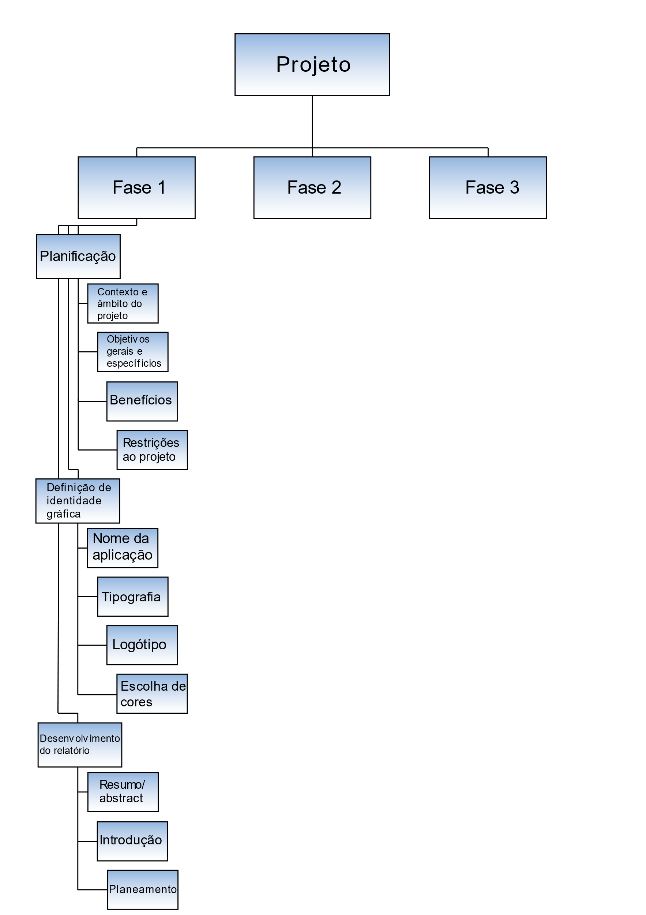

**Figura 2.** EDT relativo à primeira fase

**2.4 – Planeamento do projeto**

O planeamento foi feito com auxílio da Metodologia Ágil de Desenvolvimento de software Scrum, através da plataforma TeamGantt, que, por sua vez, tem como base um diagrama de Gantt.

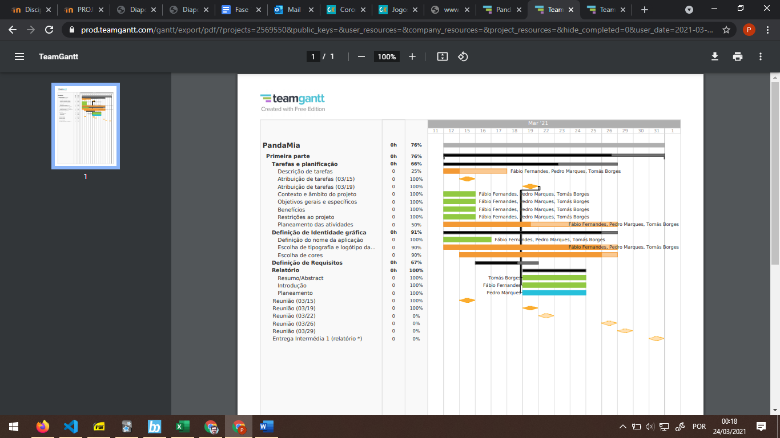

**Figura 2.** Diagrama de Gantt relativo à primeira fase

A figura 1 revela do diagrama de Gantt orientador da primeira fase do projeto e, consequentemente, a cronologia e distribuição de tarefas, assim como as suas precedências. O grupo estabeleceu também a realização de duas reuniões semanais: às segundas e sextas-feiras, sendo as reuniões de segunda-feira utilizadas para definição e distribuição de tarefas a desenvolver, e as de sexta-feira para a discussão do progresso destas mesmas.

**3 – CONCEÇÃO DE IDENTIDADE VISUAL E COMUNICAÇÃO**

[Iniciar texto do corpo do trabalho]

**4 – IMPLEMENTAÇÃO**

[Iniciar texto do corpo do trabalho]

**CONCLUSÃO**

[Iniciar texto]

**REFERÊNCIAS BIBLIOGRÁFICAS**

[Iniciar texto]

[Para elaboração das referências bibliográficas consulte o “Tutorial do MS Word para a elaboração de Trabalhos Académicos”]

**ANEXOS**

[Eliminar esta folha se não aplicável o elemento Anexos]

**Anexo A – [Designação do Anexo]**

[Eliminar esta folha se não aplicável o elemento Anexos]

1. in https://www.coronakids.pt/ [Acedido a 23 de março de 2020]